Διάφορες οικολογικές ιδέες

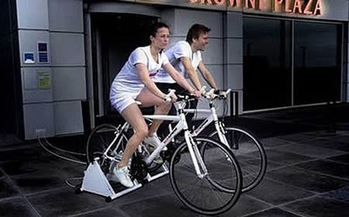
Το ξενοδοχείο Crown Plaza στην Κοπεγχάγη προσφέρει ένα δωρεάν γεύμα σε οποιονδήποτε πελάτη που είναι ικανός να παράγει ενέργεια μέσα από ποδήλατα εξάσκησης που ταυτόχρονα παράγουν ηλεκτρική ενέργεια για την επιχείρηση. Οι πελάτες πρέπει να παράγουν τουλάχιστον 10 watt, δηλαδή περίπου 15 λεπτά ποδηλασίας για κάποιον με μια μέση δύναμη. Η ανταμοιβή είναι ένα γεύμα που κανονικά θα κόστιζε 26 ευρώ !
Disco pub κερδίζει ηλεκτρική ενέργεια που παράγεται από τους πελάτες που χορεύουν σε ειδικά διαμορφωμένη πίστα !
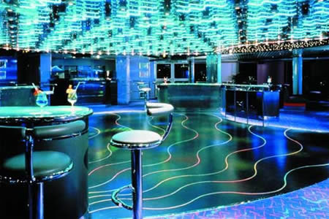
Τα φωτιστικά εφφέ και τα γιγαντιαία μεγάφωνα καταναλώνουν πολλή ενέργεια. Έτσι το μπαρ Surya, στο Λονδίνο έκανε μια επένδυση με ελατήρια στην πίστα του έτσι ώστε όταν συμπιέζονται από τους χορευτές να παράγεται ηλεκτρικό ρεύμα που αποθηκεύεται σε μπαταρίες και εξοικονομεί μεγάλο μέρος από την κατανάλωση της επιχείρησης. Ο ιδιοκτήτης της Ανδρέας Χαραλάμπους λέει ότι παράγεται το 60% περίπου της συνολικής κατανάλωσης.
Εταιρεία παράγει επιτραπέζιο εκτυπωτή που δεν καταναλώνει ούτε μελάνι ούτε χαρτί !
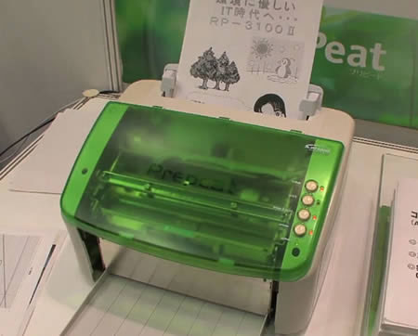
Ποιος είπε ότι όλοι οι εκτυπωτές χρειάζονται χαρτί για να εκτυπώσουν ; Ο PrePeat Printer διαφέρει από τους συμβατικούς εκτυπωτές καθώς χρησιμοποιεί μια θερμική κεφαλή για να εκτυπώσει επάνω σε ένα ειδικού τύπου πλαστικό φύλλο. Αυτά τα φύλλα είναι πολύ λεπτά και μπορούν εύκολα να σβήνονται και να επανεκτυπώνονται από τον ίδιο εκτυπωτή, Αυτός σε διαφορετική θερμοκρασία θα σβήσει και θα επανεκτυπώσει τα χρησιμοποιημένα φύλλα μέχρι 1000 φορές !!
Πανεπιστήμιο κατασκευάζει πράσινη οροφή ως συλλέκτη νερού !
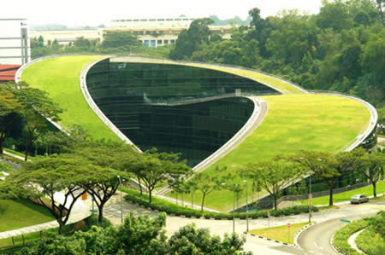
Ο σχεδιασμός που περιλαμβάνει πράσινο αποκτά διαστάσεις μόδας στην αρχιτεκτονική, όπως στο πανεπιστήμιο School of Art , Design and Media Technological University της Σιγκαπούρης. Το 5όροφο κτίριο περιλαμβάνει οροφές με οργανικές πράσινες κατωφέρειες οι οποίες συνδυάζουν τοπίο και κατασκευή, σε ένα σύνολο υψηλής τεχνολογίας που συμβολίζει την δημιουργικότητα που στεγάζει. Οι οροφές αυτές χρησιμεύουν ως τόπος περιπάτου και συναντήσεων σε ανοιχτό μέρος, μονώνουν το κτίριο και δροσίζουν το περιβάλλον. Επίσης συγκεντρώνουν νερό της βροχής για το πότισμα των υπολοίπων χώρων με πράσινο.
Νεροχύτης που χρησιμοποιεί το νερό που αποβάλλεται για να ποτίσει διακοσμητικό φυτό
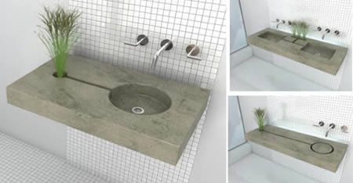
Σχεδιαστής δημιουργεί ντους που σε παρακινεί να φύγεις εάν έχεις καταναλώσει υπερβολική ποσότητα νερού !
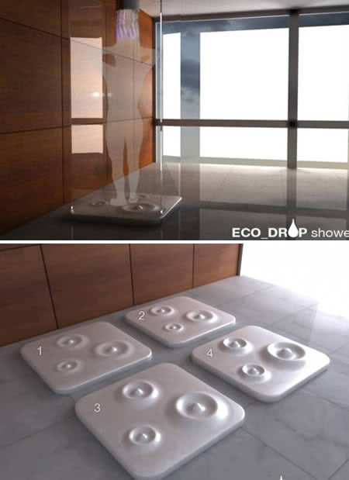
20% του συνόλου της ενεργείας που καταναλώνουμε στο σπίτι ξοδεύεται από τον θερμοσίφωνα. Περίπου 6 φορές πάνω από την ενέργεια που καταναλώνουμε για φώτα. Ο σχεδιαστής Tommaso Colia δημιούργησε αυτήν τη βάση με τα κυκλικά σχήματα τα οποία ανυψώνονται όταν υπερβούμε μια σχετική ποσότητα νερού και μας ειδοποιούν ότι πρέπει να τελειώνουμε !!

Διακόπτης που ειδοποιεί με αλλαγή χρώματος και δείχνει στα παιδιά πώς να εξοικονομούν ενέργεια
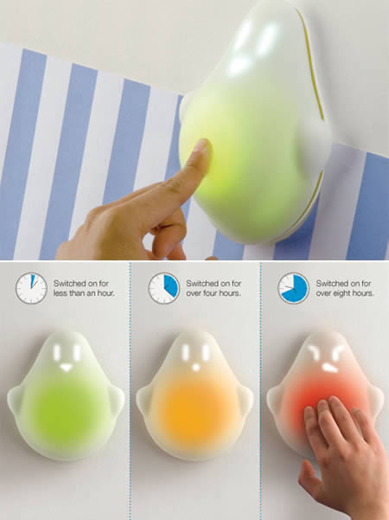
Φορτιστής iPhone που φορτίζει με χειρολαβή εξάσκησης !
